Аналіз опитування здобувачів вищої освіти
щодо практик за ОП «Англійська мова та зарубіжна література»
за спеціальністю 014 «Середня освіта»
галузі знань 01 «Освіта/ Педагогіка»,
2023-2024 н.р.
Реакція на зауваження:
Було рекомендовано переглянути наповнення дисципліни «Технології викладання фахових дисциплін» та додано теми присвячені типології та етапам уроків.

З метою моніторингу задоволення здобувачів другого (магістерського) рівня освіти за програмою 014 Середня освіта, «Англійська мова та зарубіжна література» рівнем організації їхньої практичної підготовки, було проведено опитування. Відповіді надали всі студенти очної форми навчання з даної ОП.
Згідно відповідей усі 100 % респондентів вважають, що педагогічна практика як з основної іноземної мови, так і з зарубіжної літератури дозволяють набути практичних навичок організації навчального процесу у ЗЗСО. 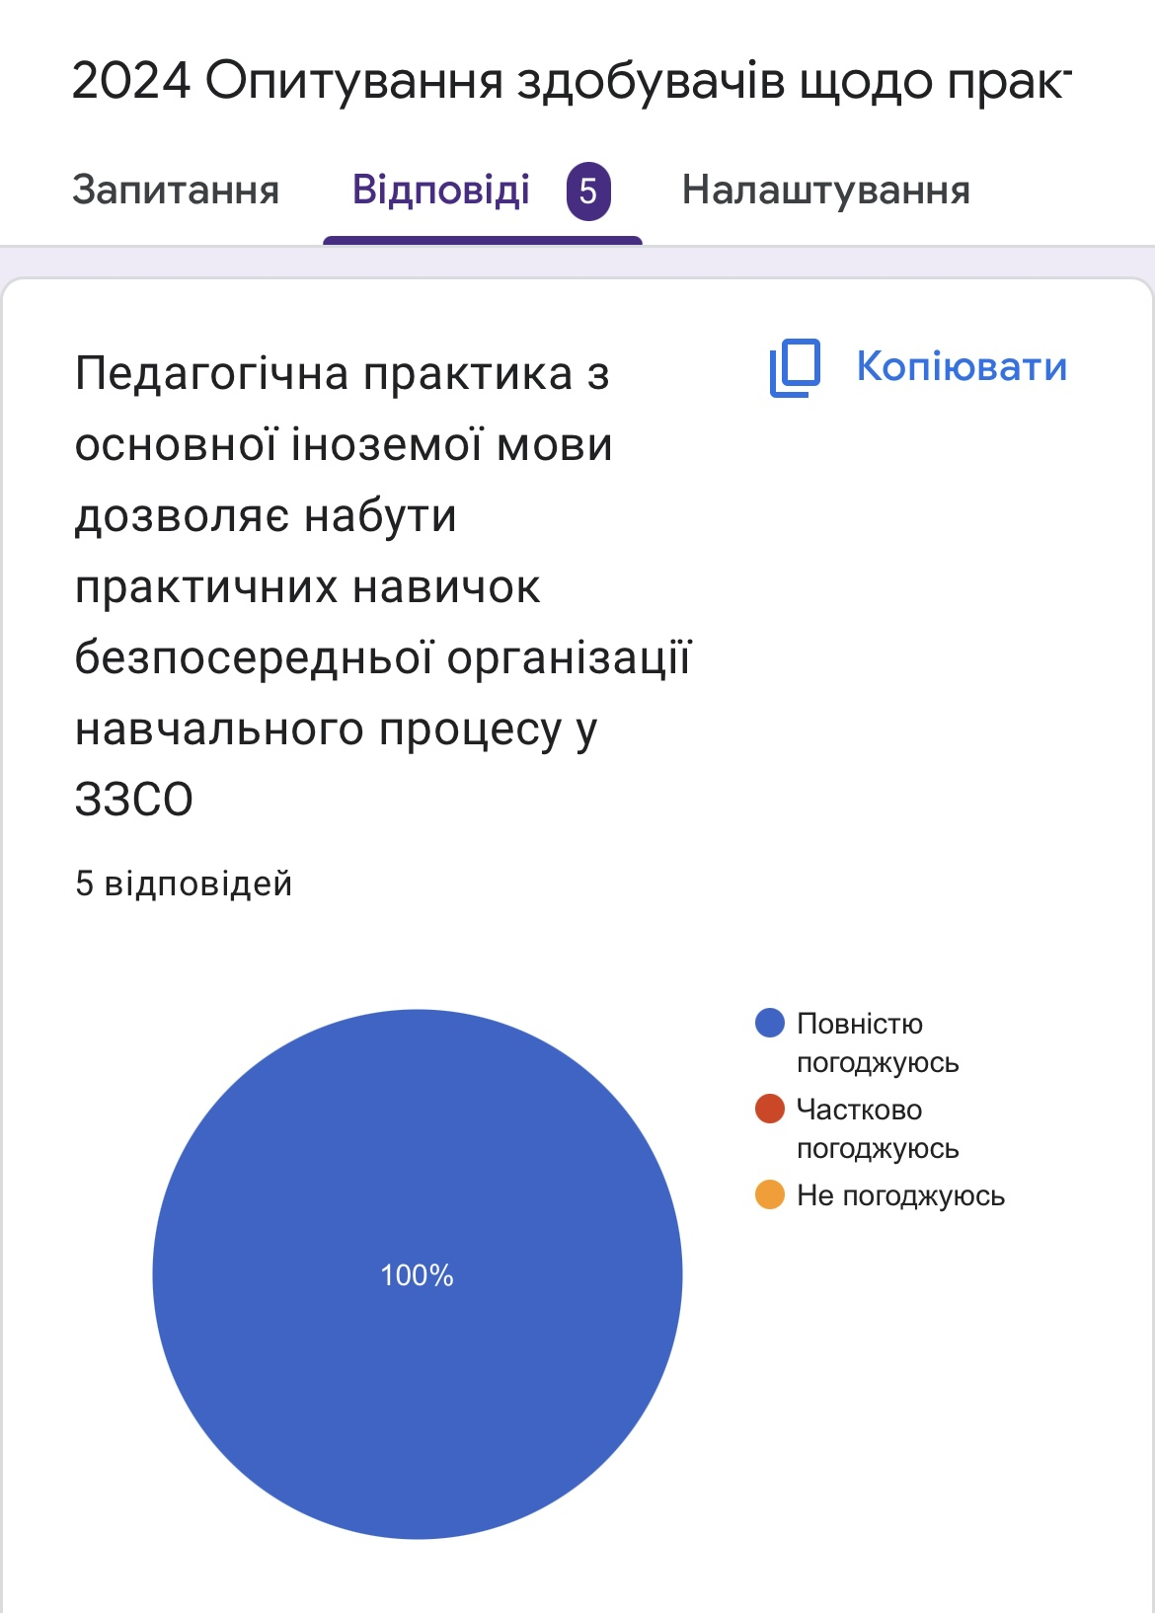
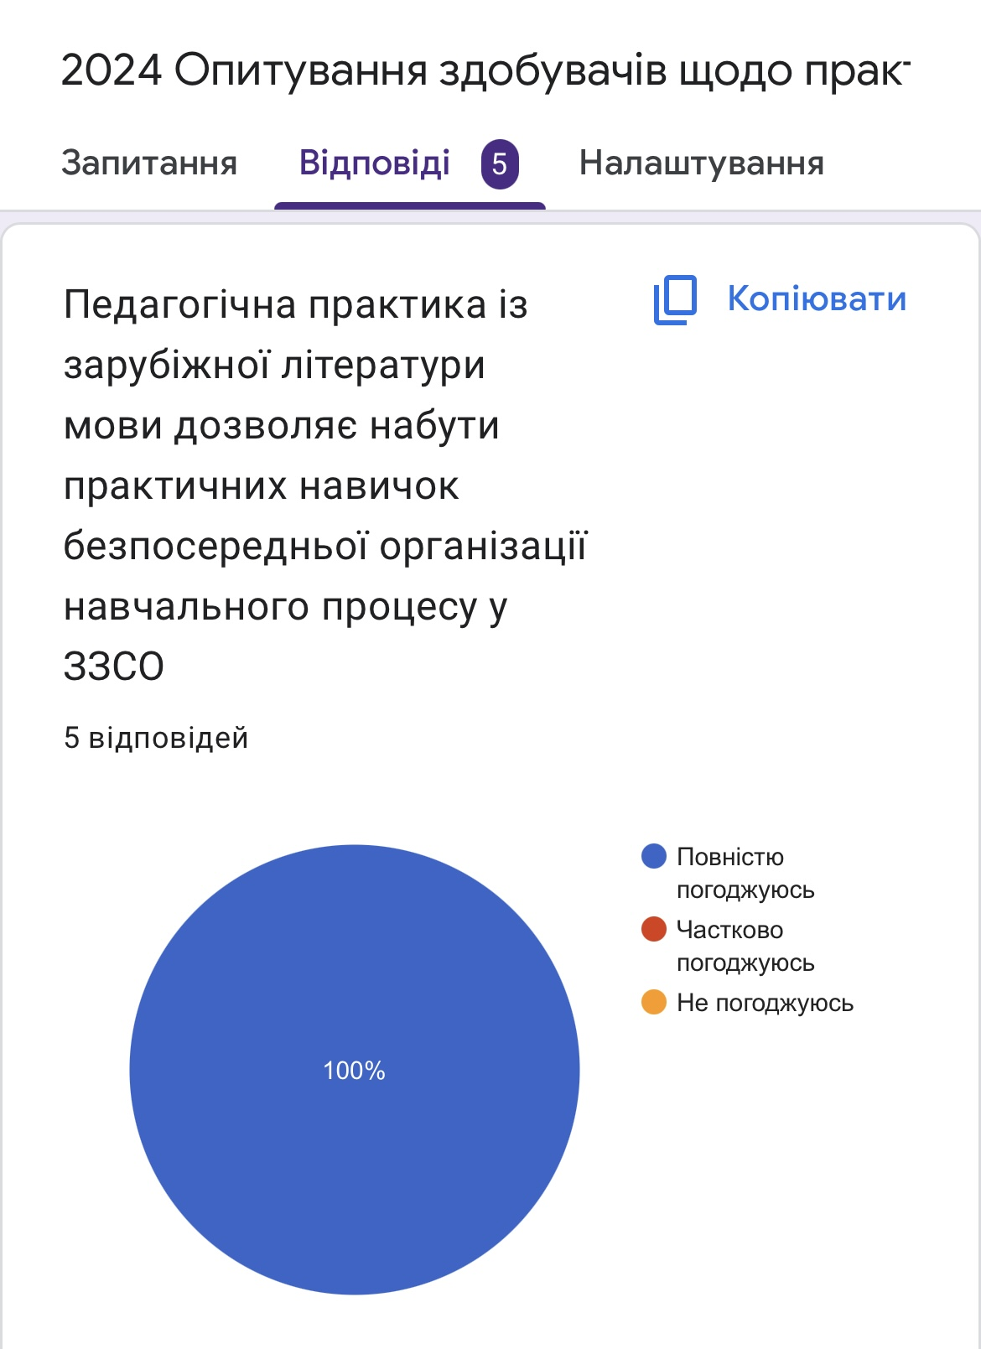
Більшість студентів уважають практичну підготовку, забезпечену ОП, достатньою для роботи в закладах середньої освіти. 20 % студентів бажають зменшити філологічну підготовку, 20 % - збільшити підготовку з зарубіжної літератури:
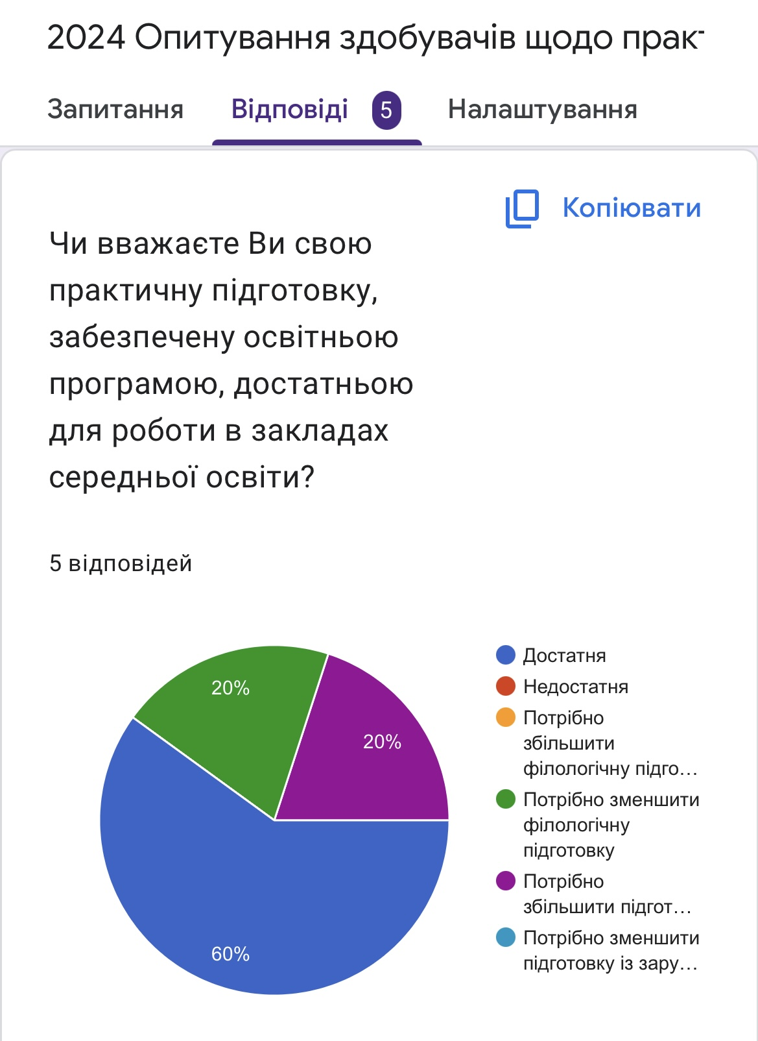
Більшість студентів вважать достатньою методичну складову підготовки. 20 % вважають, що її треба збільшити, а 20 % - зменшити:
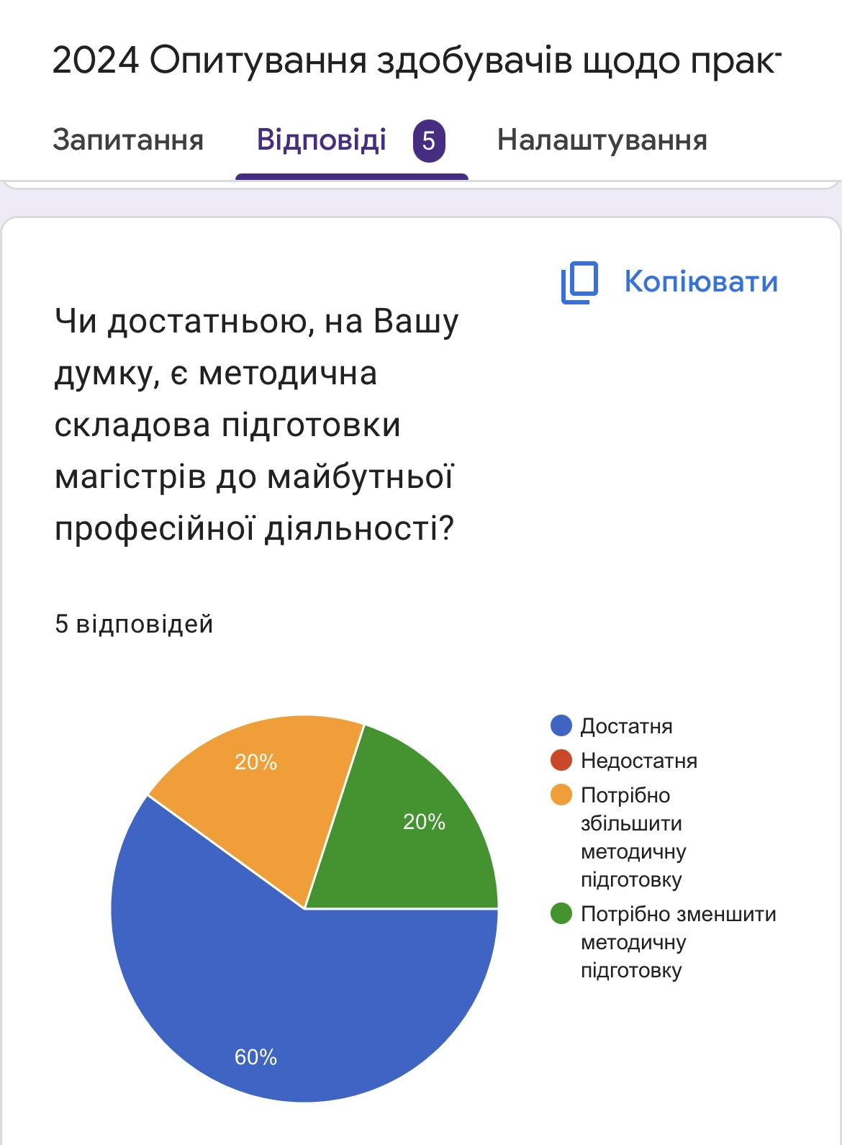
Здобувачі освіти, загалом, високо оцінюють ефективність педагогічної практики для роботи в закладах освіти:
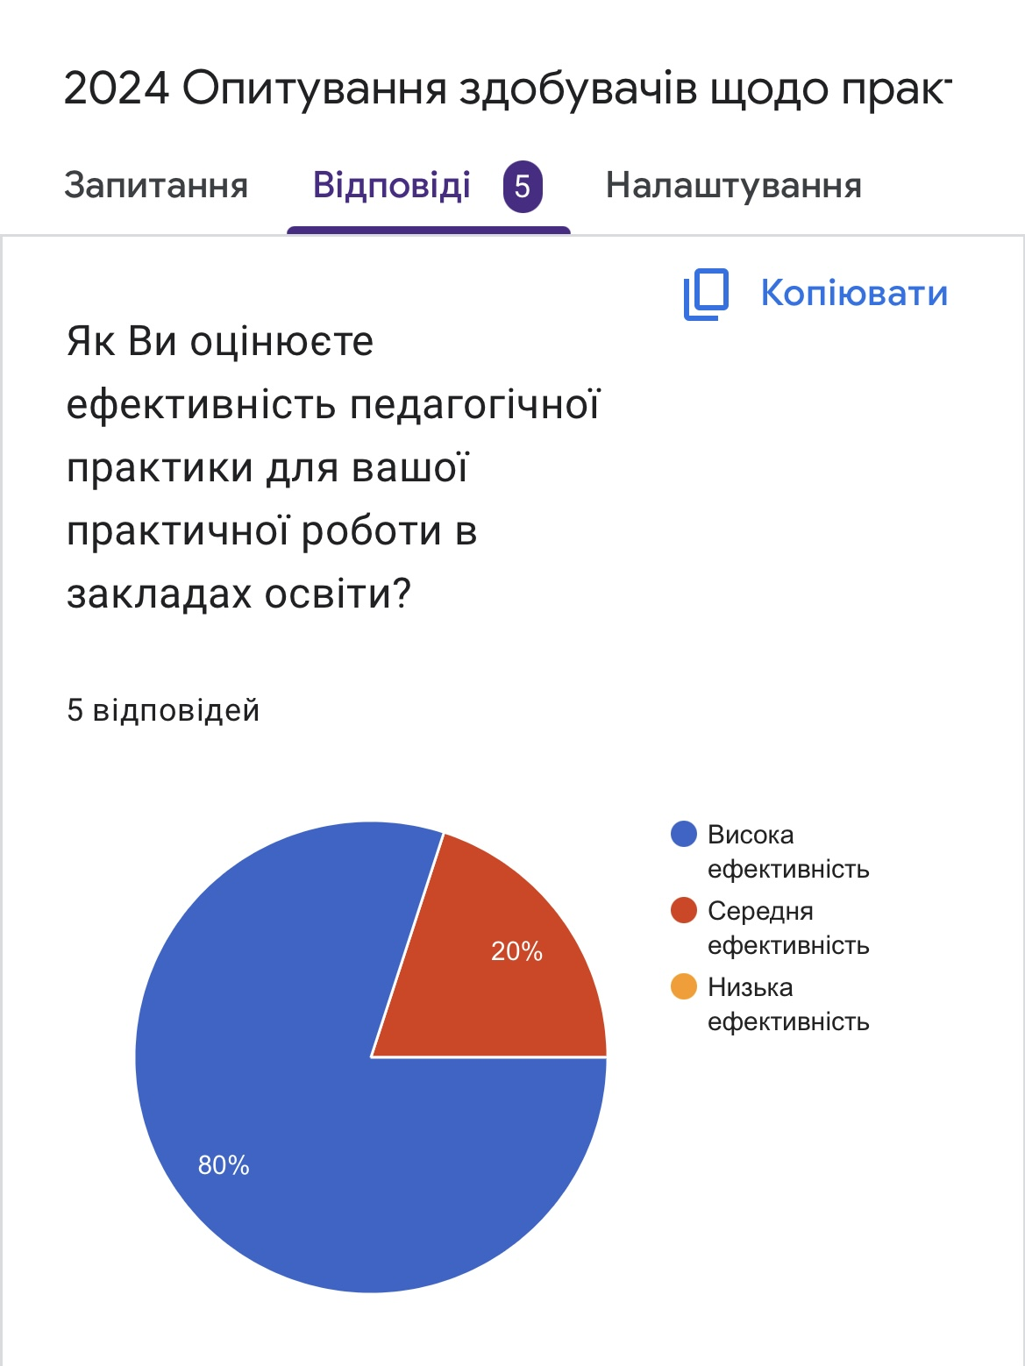
Усі повністю задоволені базами практик:
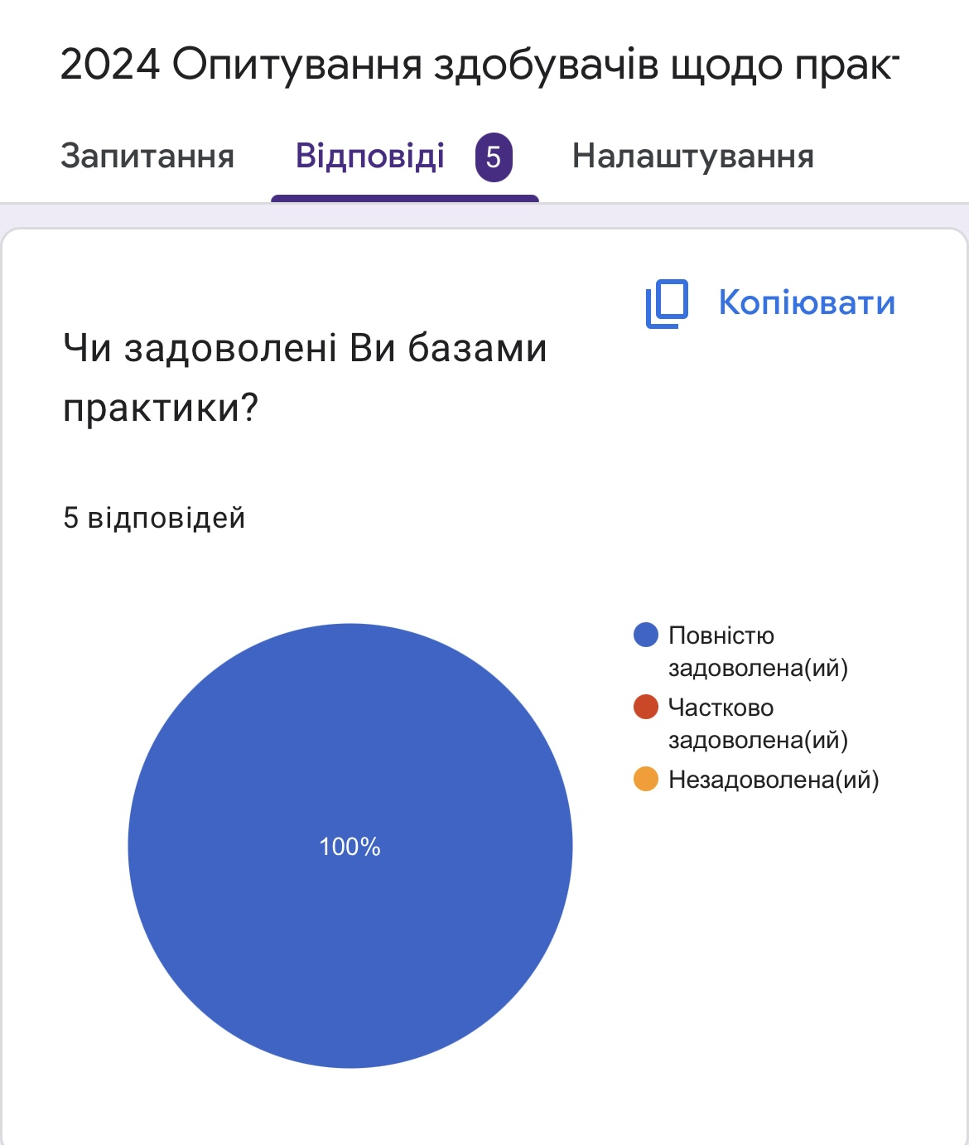
Вимоги до проходження та оцінювання результатів педагогічних практик є досить чіткими:
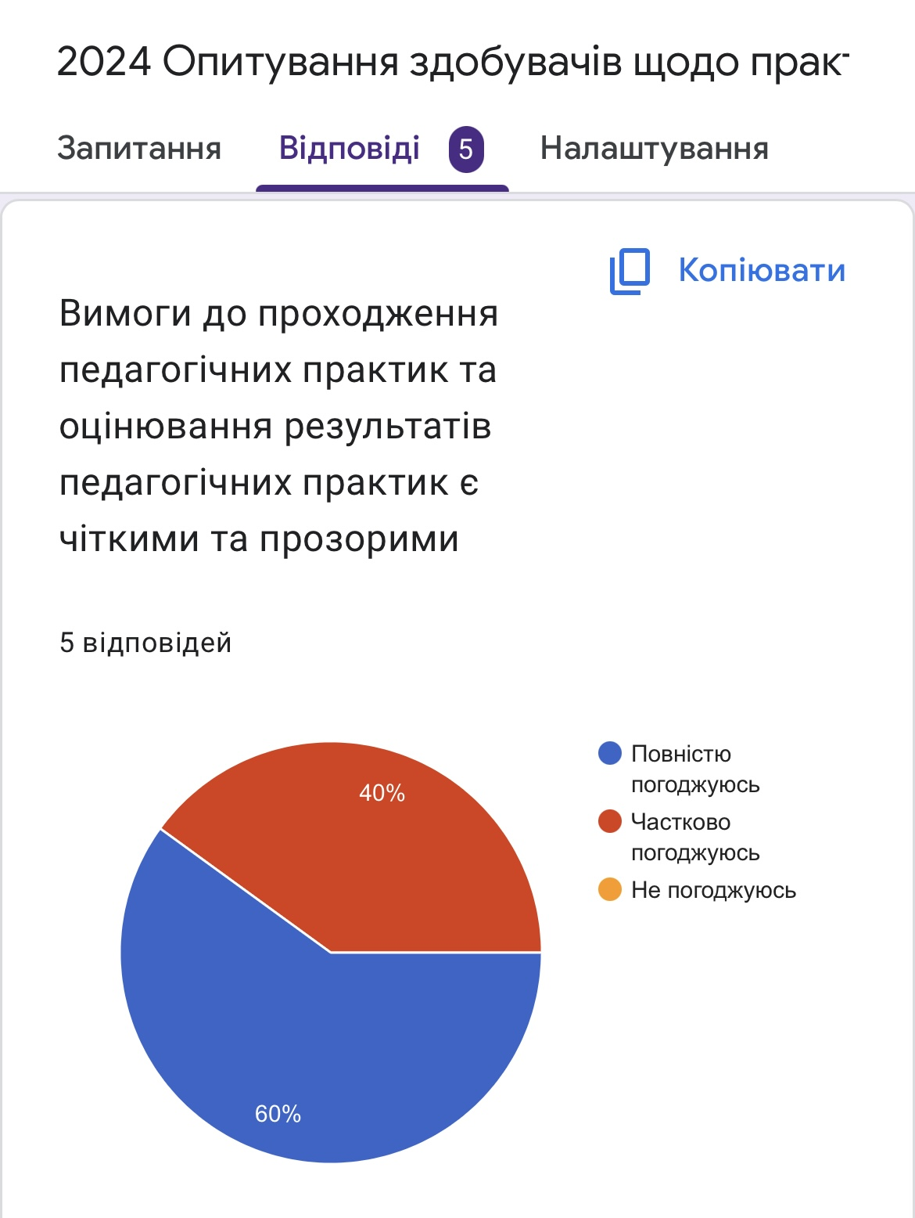
Зауваження і побажання стосуються методики навчання: етапи проведення уроків та оцінювання учнів.
